# 期末检测卷(一)



时间：60分钟　　满分：100分

|  |  |  |  |  |  |  |
| --- | --- | --- | --- | --- | --- | --- |
| 题号 | 一 | 二 | 三 | 四 | 五 | 总分 |
| 得分 |  |  |  |  |  |  |

一、选择题(每题3分，共30分)

1．下列数据最接近实际的是(　　)

A．你所在考场的温度约50℃ B．你考试所用答题卡的宽度约3m

C．你正常呼吸一次所用时间约1min D．你答题用的2B铅笔的质量约为8g

2．为了响应“低碳生活”，小明每天骑自行车上学，他看到路边的树向后“飞过”，则他选择的参照物是(　　)

A．树 B．地面 C．旁边的楼房 D．自行车

3．一个物体做直线运动，全程50m，通过前一半路程用了4s，通过后一半路程用了6s，则该物体在全程中的平均速度为(　　)

A．10m/s B．6.25m/s C．5m/s D．4.17m/s

4．关于声现象，下列说法正确的是(　　)

A．一切声音都是由物体振动产生的

B．频率高低决定声音的音色

C．汽车禁止鸣笛，是为了在传播过程中减弱噪声

D．“B超”是利用了声音可以传递能量

5．下列物态变化现象中，属于液化的是(　　)

A．春天，河里的冰逐渐变成水 B．洒在教室地面上的水慢慢变干

C．夏天，剥开冰棒的包装纸，看到“白气” D．放在电冰箱冷冻室中的矿泉水结成了冰

6．如图是某物质熔化时温度随时间变化的图像，根据图像中的信息，判断下列说法正确的是(　　)

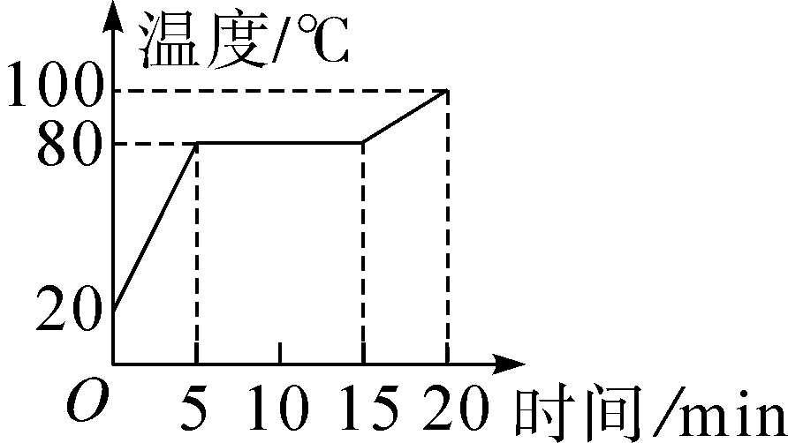

A．该物质为非晶体

B．该物质的熔点是80℃

C．第5min时物质已全部熔化

D．第10min时物质处于液态

7．如图所示，下列图片中的物理现象能说明光沿直线传播的是(　　)

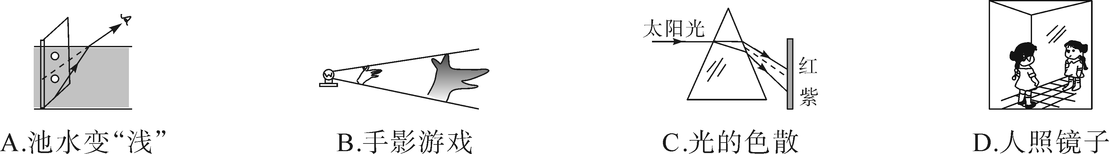

8．关于平面镜成像，下列说法正确的是(　　)

A．平面镜所成像的大小与平面镜的大小有关

B．平面镜所成的像是虚像

C．平面镜所成的像是由光的折射形成的

D．人向平面镜靠近0.2m，像将远离平面镜0.2m

9．用手机摄像头扫描二维码(如图)可快速登录网页，访问网络数据。当手机扫描二维码时(　　)



A．摄像头相当于凸透镜

B．二维码位于摄像头的一倍焦距以内

C．二维码是光源

D．二维码中黑色部分反射光，白色部分吸收光

10．有一体积为20cm3的均匀固体，用天平测得它的质量为160g，下列说法正确的是(　　)

A．用天平测它的质量时，砝码应放在天平左盘

B．此固体的密度为8×103kg/m3

C．把此固体带到月球上，质量变为原来的

D．把此固体截去一半，剩余部分密度为4×103kg/m3

二、填空题(每空2分，共30分)

11．我们在学习和生活中，经常使用下面的实验仪器：

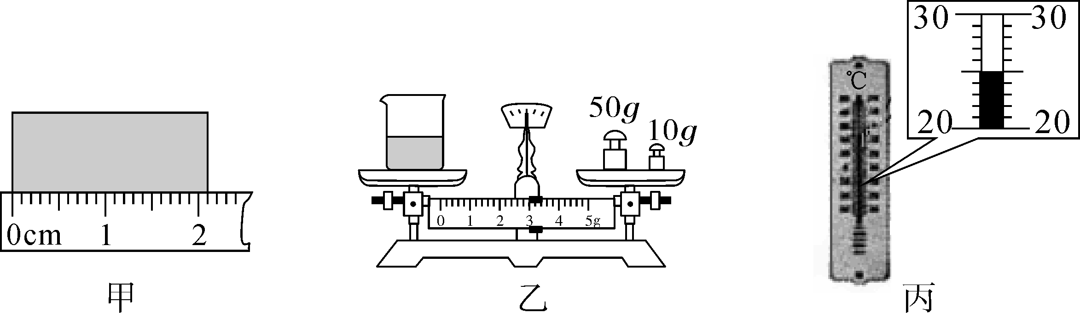

(1)图甲中测得物体的长度是________cm。

(2)图乙中烧杯和盐水的总质量是________g。

(3)图丙中家用寒暑表的示数是________℃。

12．“两岸猿声啼不住，轻舟已过万重山。”若以“山”为参照物，轻舟是________的；若以“轻舟”为参照物，山是________的。猿声是通过________传入诗人的耳朵的。

13．月亮在河里倒影的“影”、立竿见影的“影”、雨过天晴后悬挂在天空的彩虹，分析它们的成因可知其原理不同，它们分别是由于光的________、____________和________引起的。

14．“蝉噪林愈静，鸟鸣山更幽”诗句中，“蝉”和“鸟”叫声的区分依据是声音的________不同；茂密的森林有吸声和消声的作用，是在________________控制噪声。

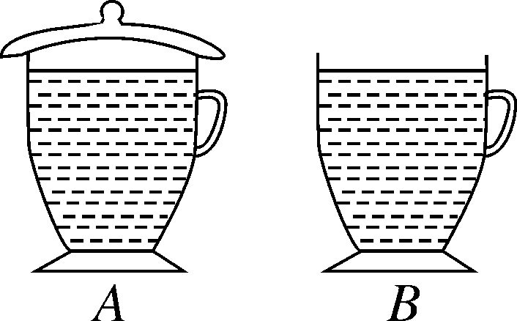

15．在炎热的夏天中午，取两只相同的茶杯，盛入等量清水，将*A*杯盖上杯盖，*B*杯敞开，如图所示。将它们放在通风良好的室内桌上，经过两个小时，________杯中的水温较低，这是由于这杯水________(填物态变化名称)更快所致。

16．在高考体检时，医生让李华同学观察前方平面镜中的视力表来确定视力，视力表在李华的后方，他在镜中看到的是视力表的一个________立、等大的虚像。测试后，医生发现李华眼睛近视，他需佩戴________透镜矫正视力。

三、作图题(共3分)

17．(3分)请根据图中信息完成光路图。

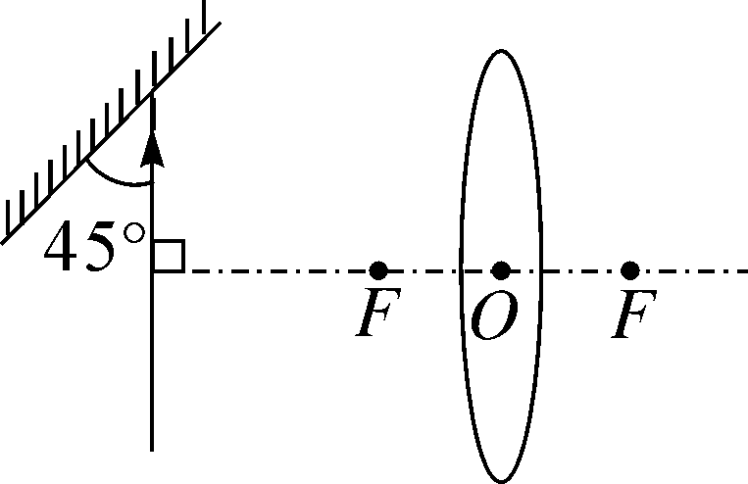

四、实验与探究题(共20分)

18．(4分)小明家中有一个玻璃钢实心小球，他想通过实验测定制作小球的玻璃钢的密度。

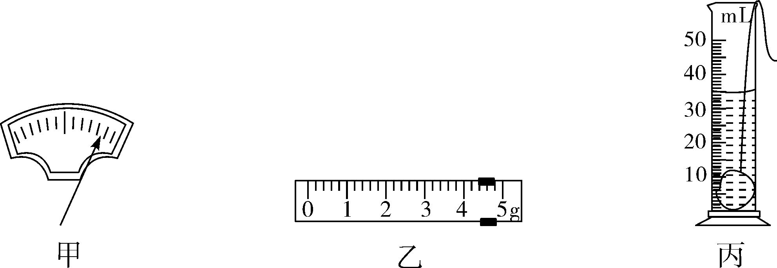

(1)称量质量时，当小明依次往右盘中添加了1个20g和1个10g的砝码后，指针偏向了分度盘的右边(如图甲所示)，接下来小明的正确操作应是________(填选项前的字母)。

A．向右移动游码 B．取下20g的砝码，换上5g的砝码

C．取下10g的砝码，换上5g的砝码 D．再往右盘添加5g的砝码

(2)小明用天平正确称量小球的质量时，右盘上砝码总质量是25g，游码的位置如图乙所示，则小球的质量为________g；把小球浸没在装有20cm3水的量筒中，水面升至如图丙所示位置，则小球的体积为________cm3，测得的玻璃钢密度为________g/cm3。

19．(6分)某小组在做“探究水的沸腾”实验时，实验装置如图甲所示。

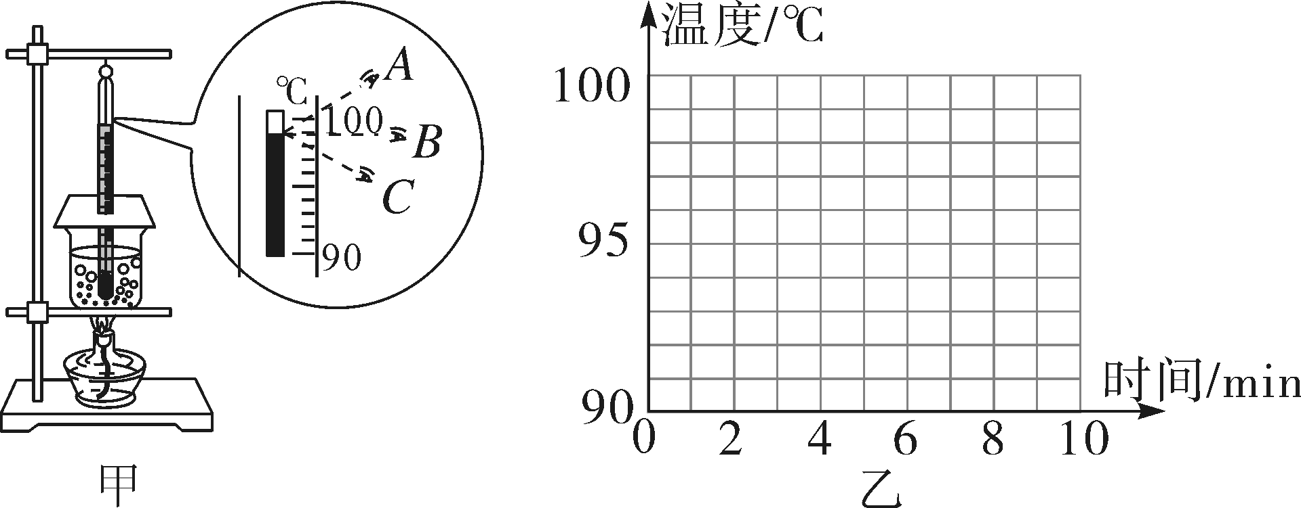

|  |  |  |  |  |  |  |  |  |  |  |
| --- | --- | --- | --- | --- | --- | --- | --- | --- | --- | --- |
| 时间/min | 0 | 1 | 2 | 3 | 4 | 5 | 6 | 7 | 8 | … |
| 温度/℃ | 91 | 93 | 95 | 97 | 99 | 99 | 99 | 99 | 99 | … |

(1)图甲中*A*、*B*、*C*三种读温度计示数的方式正确的是______。

(2)根据表格中的实验数据，在图乙中画出水的温度随时间变化的图像。

(3)从实验数据可以看出，水的沸点是________℃，为了说明水沸腾过程中是否需要吸热，应____________，观察水是否继续沸腾。

(4)实验收集多组数据是为了______(填序号)。

①得到可靠的结论　②减小实验误差

20．(10分)小明进入光学实验室进行复习时做了如下实验：

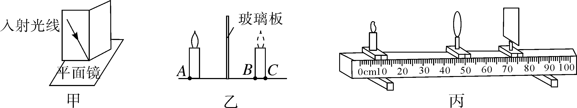

(1)小明在探究光的反射定律时，发现用前后可折的纸板(如图甲)不仅能呈现光路，还能探究反射光线、入射光线和法线是否__________________。

(2)探究平面镜成像规律时：①他用较________(选填“薄”或“厚”)的玻璃板代替平面镜进行探究。②他在找准像的位置后，画出了*A*、*B*、*C*三点做标记(如图乙所示)，在测量物距和像距时，他应分别测出____________两点到平面镜的距离作为物距和像距，并加以比较，经多次实验得出：像和物到平面镜的距离是________的。

(3)在利用如图丙所示的光具座探究凸透镜成像规律时，可供选择的凸透镜有：*D*(焦距15cm)和*E*(焦距50cm)，小明应选择______(选填“*D*”或“*E*”)。该图的光屏上已成清晰的像，此成像规律在生活中的应用是____________。

五、推导与计算题(共17分)

21．(4分)如图，反射光线*BA*和*DC*是从*S*点发出的两条光线经平面镜反射后形成的。小明根据光的反射定律作出*S*点的像*S*′成因的光路图；请你根据相关的知识证明：*S*′和*S*到镜面的距离相等。

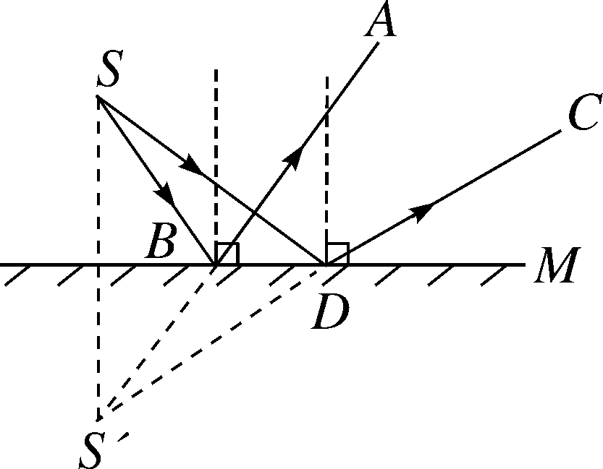

22．(7分)汽车在出厂前要进行测试，某次测试中，先让汽车在模拟山路上以8m/s的速度行驶500s，紧接着在模拟公路上以20m/s的速度行驶5000m，求：

(1)该汽车在模拟山路上行驶的路程；

(2)汽车在整个测试过程中的平均速度。

23．(6分)“五·一”黄金周，征征和妈妈到无锡旅游，买了一只宜兴茶壶，如图所示。她听说宜兴茶壶是用宜兴特有的泥土材料制成的，很想知道这种材料的密度。于是她用天平测出了壶盖的质量为44.4g，再把茶壶盖放入装满水的溢水杯中，并测得溢出的水的质量是14.8g。

(1)请算出这种材料的密度是多少？

(2)若测得整个空茶壶质量为159g，则该茶壶所用材料的体积是多大？

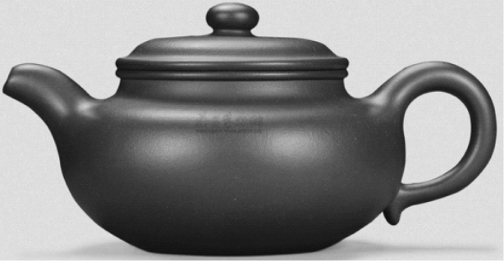

### 期末检测卷(一)参考答案

1．D　2.D

3．C　点拨：物体全程需要的时间*t*＝4s＋6s＝10s，物体在全程中的平均速度*v*＝＝＝5m/s。故选C。

4．A　点拨：一切声音都是由物体振动产生的，故A正确；频率的高低决定声音的音调，音色反映的是声音的品质与特色，它跟发声体的材料和结构有关，故B错误；汽车禁止鸣笛，是为了在声源处减弱噪声，故C错误；“B超”是利用了声音可以传递信息，故D错误。故选A。

5．C　6.B　7.B　8.B

9．A　点拨：摄像头相当于凸透镜，成倒立、缩小的实像，故A正确；照相机是利用物距大于二倍焦距时，成倒立、缩小的实像的规律制成的，因此，扫描二维码时镜头和二维码的距离大于二倍焦距，故B错误；二维码本身不发光，不是光源，故C错误；当扫描黑白相间的二维码时，黑色部分吸收所有光线，故黑色部分不反射色光，而白色部分能够反射所有色光，故D错误；故选A。

10．B　点拨：用天平测质量时，固体应放在天平的左盘，故A错误；此固体的密度*ρ*＝＝＝8g/cm3＝8×103kg/m3，故B正确；物体的质量与物体的形状、状态、空间位置无关，故C错误；物质的密度与质量的多少无关，把此固体截去一半，剩余部分密度不变，故D错误。故选B。

11．(1)2.10　(2)63　(3)25　12.运动　运动　空气

13．反射　直线传播　色散　14.音色　传播过程中

15．*B*　汽化　16.正　凹

17．如图所示。

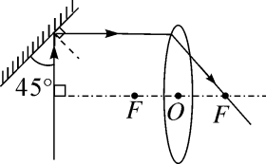

18．(1)C　(2)29.4　15　1.96

19．(1)*B*(1分)

(2)如图所示。(2分)

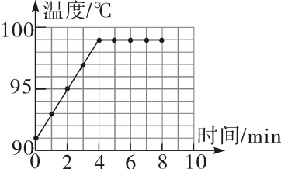

(3)99(1分)　停止加热(1分)

(4)①(1分)

20．(1)在同一平面内(1分)

(2)薄(1分)　*A*、*C*(2分)　相等(2分)

(3)*D*(2分)　照相机(2分)

21．证明：先将两条反射光线反向延长交于一点*S*′，连接*S*与*S*′，如图所示：

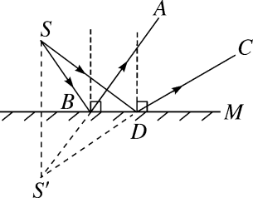

因为∠*SBD*＝∠*S*′*BD*，∠*SDB*＝∠*S*′*DB*，*BD*＝*BD*，所以△*SBD*≌△*S*′*BD*(2分)，则*SD*＝*S*′*D*，*SS*′被*BD*垂直平分，所以*S*′和*S*到镜面的距离相等。(2分)

22．解：(1)汽车在模拟山路上行驶的路程*s*1＝*v*1*t*1(1分)＝8m/s×500s＝4000m(1分)；

(2)汽车在整个测试过程中行驶总路程*s*总＝*s*1＋*s*2＝4000m＋5000m＝9000m(1分)；模拟公路行驶时间*t*2＝(1分)＝＝250s(1分)，测试过程平均速度*v*＝(1分)＝＝12m/s(1分)。

23．解：(1)溢出水的体积即为壶盖的体积*V*盖＝*V*水＝(1分)＝＝14.8cm3(1分)；这种材料的密度*ρ*＝(1分)＝＝3.0g/cm3＝3.0×103kg/m3(1分)；

(2)该茶壶所用材料的体积为*V*壶＝(1分)＝＝53cm3＝5.3×10－5m3(1分)。